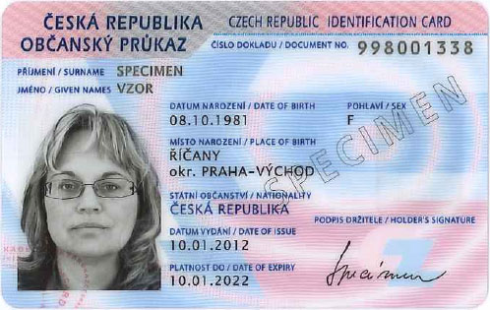
PLATNOST OBČANSKÉHO PRŮKAZU!!!!
Městský úřad Nový Bydžov žádá touto cestou občany o kontrolu platnosti občanských průkazů.

Dále sdělujeme, že úřední hodiny pro výměnu občanských průkazů jsou:

PONDĚLÍ A STŘEDA 07,30 – 11,00 12,00 - 17,00
ÚTERÝ A ČTVRTEK 08,00 – 11,00 12,00 – 14,30

KONTAKT:
Zuzana Svěcená – tel. 495 703 924
Markéta Hejčlová, DiS. – tel. 495 703 925
Bc. Veronika Kořínková – tel. 495 703 922

